Заявка – контракт на участие в выставке-Ярмарке  «Мир детства»,1-4 июня 2017 Екатеринбург  №  (является неотъемлемой частью договора) | все поля подлежат обязательному заполнению, информация будет использована организатором и не подлежит дальнейшему распространению
НАЗВАНИЕ ЭКСПОНЕНТА (юридическое)
НАДПИСЬ НА ФРИЗЕ (20 символов) ДОПОЛНИТЕЛЬНЫЙ ФРИЗ (20 символов)
БРЕНДЫ:

РУКОВОДИТЕЛЬ ФИРМЫ (ФИО, должность)

действует на основании: устава или доверенности № от числа

Юр. Адрес (с указанием индекса)

ИНН КПП БИК ОГРН ОКПО

Наименование банка: Р/сч К/сч

ФАКТ АДРЕС (с указанием индекса)

ТЕЛЕФОН ( ) ФАКС ( )

E-MAIL: HTTP://

ЛИЦО ДЛЯ КОНТАКТА (с указанием конт. тел. и эл./п)
ИНФОРМАЦИЯ ДЛЯ КАТАЛОГА: (направляется по электронной почте, содержит информацию рекламного характера, с обязательным указанием индекса, фактического адреса и контактных телефонов, не более 600 символов) ИНФОРМАЦИЯ В КАТАЛОГ ДОЛЖНА БЫТЬ ПРЕДОСТАВЛЕНА НЕ ПОЗДНЕЕ 25 МАЯ 2017 ГОДА!

НАСТОЯЩЕЙ ЗАЯВКОЙ МЫ ПОДТВЕРЖДАЕМ УЧАСТИЕ В ВЫСТАВКЕ И ПРОСИМ ПРЕДОСТАВИТЬ:
Регистрационный взнос общая уборка, общая охрана павильона, бейджи участника. |  |  |  | 3500 руб.
Оборудованная выставочная площадь
Стандартное оборудование: стеновые панели шаг 1м х 2,5 м; ковровое покрытие; 1 стол, 2 стула, розетка 220 В =2 кВт, общее освещение, фриз с названием фирмы (до 20 символов).

экспозиция | Стоимость руб. / м² | кол-во м² |  |  | № стенда
Оборудованная выставочная площадь - стенд в зале типа А (открыт с 1 стороны)  Минимальная экспозиционная площадь – 4 м² | 4100 |  |  |  | №
Оборудованная выставочная площадь - стенд в зале типа В (открыт с 2 сторон).  Минимальная экспозиционная площадь – 6 м² | 4400 |  |  |  | №
Оборудованная выставочная площадь - стенд в зале типа С (открыт с 3 сторон).  Минимальная экспозиционная площадь – 15 м². | 4600 |  |  |  | №
Оборудованная выставочная площадь - стенд в зале типа D (открыт с 4 сторон).  Минимальная экспозиционная площадь – 16 м². | 5000 |  |  |  | №
Необорудованная выставочная площадь  Без стандартного оборудования, розетка 220В =2 кВт, общее освещение, по типу D (открытая с 4 сторон)  Минимальная экспозиционная площадь – 16м² | 4600 |  |  |  | №
Рабочее место  Минимальная экспозиционная площадь – 3м² | 3000
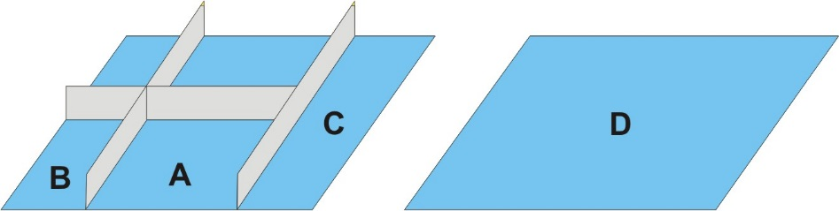
Типы стендов:

А (открыт с 1 стороны)
B (открыт с 2 сторон)
C (открыт с 3 сторон)
D (открыт с 4 сторон)
Примечание! Стоимость указана в рублях за один квадратный метр площади.

Руководитель предприятия (Экспонент)
М.П.

Дополнительное выставочное оборудование (Приложение №1)
Индивидуальная застройка стенда - расценки по запросу

УСЛОВИЯ БРОНИРОВАНИЯ ПЛОЩАДИ:

Для участия в выставке Вам необходимо заполнить заявку-контракт, подписать ее у уполномоченного лица, скрепить печатью и направить Организатору посредством факсимильной, электронной или иной связи до 25 мая 2017г. Заявкой-контрактом на участие в выставке Экспонент признает свое обязательное юридическое заявление на участие в выставке, производимой Оргкомитетом, своевременно и в полном объеме производит оплату заявленных услуг, гарантирует сохранность выставочного оборудования, а также соблюдение правил пожарной безопасности.

ИНФОРМАЦИЯ В КАТАЛОГ ДОЛЖНА БЫТЬ ПРЕДОСТАВЛЕНА
НЕ ПОЗДНЕЕ 25 мая 2017г.

! Стенд считается забронированным при оплате регистрационного взноса (обязателен) и 10 % от стоимости метража в течении десятидневного срока

В случае отказа от участия в выставке Заказчик обязан известить Исполнителя в письменном виде. В случае отказа сумма регистрационного взноса и предварительной оплаты не возвращаются.
В случае письменного отказа Экспонента от участия в выставке после 18 мая 2017 года (14 дней до начала выставки) размер штрафа, который удерживается из уплаченной суммы либо, в случае ее недостаточности, оплачивается Экспонентом дополнительно, составляет 30% стоимости участия в выставке.
В случае письменного отказа Экспонента от участия в выставке после 26 мая 2017 года (5 дней до начала выставки) размер штрафа, который удерживается из уплаченной суммы либо, в случае ее недостаточности, оплачивается Экспонентом дополнительно, составляет 100% стоимости участия в выставке.
Экспонент и Организатор подписывают договор на участие в выставке на условиях, приведенных в заявке-контракте, не позднее дня начала выставки.

ЗАЯВКА НЕ РЕГИСТРИРУЕТСЯ БЕЗ ПОДПИСИ И ПЕЧАТИ

Внимание участники выставки! Для индивидуальной застройки необорудованной выставочной площади компания, монтирующая стенд должна быть аккредитована у организаторов.

Организатор:
ООО «Универсальные выставки»,
620014, г. Екатеринбург, ул. 8 Марта, 13, оф.519
Тел./факс (343) 355-01-42 (46,49) +7 912 242 1556
Сайт: www.unexpo.ru
Е-mail: art@unexpo.ru; daria@unexpo.ru
Аккредитованный застройщик:

ООО «Лион-Экспо»
(343) 371-09-40, +7(912)26-55-609
E-mail: sarankin@yandex.ru

Руководитель предприятия (Экспонент): М.П.

